О новой форме Свидетельства о праве предпринимательской деятельности китайских компаний

С 1 марта 2014 г. при регистрации компаний органы торгово-промышленной администрации КНР выдают Свидетельство о праве предпринимательской деятельности - основной регистрационный документ компании, нового образца (приводится в приложении).
В отличие от прежнего новое свидетельство ориентировано по вертикали. Изменено и содержание Свидетельства: теперь в нем не указывается размер оплаченного капитала (в связи с изменениями в корпоративном законодательстве с 1 марта 2014 г.) и нет места для отметок о прохождении ежегодной проверки компании (в связи с прекращением ежегодных проверок).
На Свидетельстве о праве предпринимательской деятельности нового образца указываются следующие данные:
- регистрационный номер компании (注册号);
- наименование компании (名称) – как и прежде, оно обычно состоит из
а) наименования города, в котором зарегистрирована компания;
б) собственно названия фирмы, состоящего из 2-4 иероглифов;
в) указания на основное направление деятельности компании;
г) указания на организационно-правовую форму (компания с ограниченной ответственностью или акционерная компания с ограниченной ответственностью);
- тип компании (类型) – компания с ограниченной ответственностью или акционерная компания с ограниченной ответственностью, а также указание на происхождение капитала (если компания с иностранным капиталом) и участников компании (например, если это компания с одним участником, являющимся физическим лицом);
- имя и фамилия законного представителя (法定代表人) – это единственное лицо, которое может выступать от лица компании без оформления доверенности;
- размер уставного капитала (注册资本) – минимальные размеры уставного капитала были отменены для большинства компаний, размер уставного капитала определяется уставом компании;
- дата создания компании (成立日期) – датой создания компании является дата выдачи Свидетельства о праве предпринимательской деятельности в регистрационном органе (органе торгово-промышленной администрации);
- срок ведения деятельности (业期限) – обычно срок деятельности составляет от 5 до 30 лет;
- предмет деятельности (经营范围) – виды деятельности, которые компания может вести.
В левом нижнем углу документа – QR-код, который ведет на страницу компании на информационном портале Главного государственного управления торгово-промышленной администрации КНР. Помимо всех вышеуказанных данных, на этой странице указана дополнительная информация:
- перечень участников компании и размеры их долей;
- сведения об оплате уставного капитала;
- имена и фамилии основных ответственных лиц компании (председатель совета директоров, члены совета директоров, ревизоры, генеральный директор компании);
- сведения о филиалах компании;
- сведения о применении к компании административных наказаний.
Кроме того, на этой странице располагается информация, которую компания будет обязана ежегодно (с 1 января по 30 июня) представлять в органы торгово-промышленной администрации (сведения об изменении участников, основных ответственных лиц, филиалах и, возможно, другая информация).

Подготовил:
Ведущий специалист-эксперт (юрист) А.В. Махров

Приложение
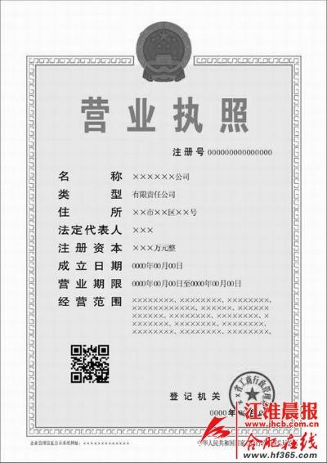

По материалам http://CNlegal.ru/china.

